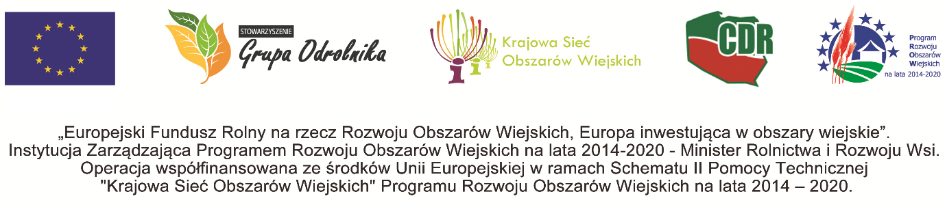

HARMONOGRAM OGÓLNY

Spotkania / warsztatu dla rolników ekologicznych
Realizacja przez Stowarzyszenie GRUPA ODROLNIKA na podstawie zawartej z Centrum Doradztwa Rolniczego umowy nr KSOW/2/2018/046 z dnia 05 czerwca 2018 r. operacji pn.:
"Ekologia! to jest to! – współpraca rolników ekologicznych w skracaniu łańcucha dostaw"
w ramach Programu Rozwoju Obszarów Wiejskich na lata 2014-2020.

Miejsce: Rzuchowa – Centrum Produktu Lokalnego w Rzuchowej, Rzuchowa 1A, 33-114 Rzuchowa

Termin szkolenia | Godzina rozpoczęcia | Miejsce szkolenia | Szacowana liczba godzin
21.07.2018 r. | 11:00 | Rzuchowa  Centrum Produktu Lokalnego ,  Rzuchowa 1A, 33-114 Rzuchowa | 7

Zarząd Stowarzyszenia GRUPA ODROLNIKA
ma zaszczyt zaprosić Państwa na Spotkanie i jednocześnie warsztat rolników ekologicznych,
który odbędzie się w dniu 21 lipca 2018 roku tj. sobota w Centrum Produktu Lokalnego
w Rzuchowej (Rzuchowa 1A, 33-114 Rzuchowa)

HARMONOGRAM SZCZEGÓŁOWY
Spotkania / warsztatu dla rolników ekologicznych

Data | Godziny realizacji | Liczba  godz. lekcyjnych | Temat zajęć | Prowadzący zajęcia  (imię i nazwisko)
I dzień

21-07-2018 | 10:30-11:00 |  | Rejestracja uczestników
 | 10:45-11:00 |  | Serwis kawowy
 | 11:00-11:15 |  | Przywitanie uczestników, wprowadzenie do szkolenia, sprawy organizacyjne
 | 11:15-12:45 | 2 | Wykład z elementami konwersatorium - prezentacja;  Europejskie przykłady integracji najwyższej jakości produktów lokalnych i regionalnych z jakościową ofertą gastronomiczną. Studium przypadku Genuss Region Osterreich – kompleksowe działania na poziomie lokalnym w Austrii w kontekście możliwych do realizacji działań w Polsce w zakresie żywności ekologicznej np. Polska kraj ekologiczny.  Czas trwania – 45 min.  ----------------------------------------------------  Warsztaty i praca w grupach  Podział uczestników szkolenia na grupy w zależności od zadania na 2 grupy lub 5 grup. Każda z grup odpowiadać będzie na pytania zadane na podstawie przedstawianej wcześniej prezentacji jak również realizować zadania wspomagające zgłębienie tematu spotkania/warsztatu.  Czas trwania – 45 min. | ……………………  ………………………
 | 12:45-13:00 |  | Serwis kawowy
 | 13:00-13:45 | 1 | Wykład z elementami konwersatorium - prezentacja;  Możliwości sieciowania współpracy na linii producenci spożywczy i jakościowe restauracje na przykładzie imprezy promującej kuchnie francuską - "Goût de France/Good France" w kontekście sieciowania takiej współpracy w rolnictwie ekologicznym w Polsce.  Czas trwania – 45 min. | ……………………
 | 13:45-14:45 |  | Serwis kawowy  Obiad
 | 14:45-17:00 | 3 | Wykład z elementami konwersatorium - prezentacja;  Pomysły na wspólne działania promocyjne i komercjalizacyjne producentów jakościowych produktów ekologicznych w Polsce.  Czas trwania – 45 min.  -----------------------------------------------------  Wykład z elementami konwersatorium - prezentacja;  Korzyści promocyjne, a możliwości komercjalizacji wynikające z przynależności do sieci współpracy w Polsce i Europie Panel Dyskusyjny  Czas trwania – 90 min. | ………………….  …………………..
 | 17:00-17:30 |  | Wystąpienia uczestników spotkania/warsztatu  Czas trwania – 30 min.
 | 17:30-19:00 | 2 | Podsumowanie szkolenia  pytania od uczestników.  Czas trwania – 90 min. | …………………..
Razem godzin lekcyjnych / zegarowych |  | 8 / 7

PROGRAM

Imprezy Plenerowej "EkoFest" – „Ekologia! to jest to!”
Realizacja przez Stowarzyszenie GRUPA ODROLNIKA na podstawie zawartej z Centrum Doradztwa Rolniczego umowy nr KSOW/2/2018/046 z dnia 05 czerwca 2018 r. operacji pn.:
"Ekologia! to jest to! – współpraca rolników ekologicznych w skracaniu łańcucha dostaw"
w ramach Programu Rozwoju Obszarów Wiejskich na lata 2014-2020.

Miejsce: Pleśna – Gmina Pleśna, powiat Tarnowski, woj. Małopolskie

Termin wydarzenia | Godzina rozpoczęcia | Miejsce wydarzenia | Szacowana liczba godzin
22.07.2018 r. | 13:30 | Pleśna  Obok Urzędu Gminy Pleśna,  Pleśna 240, 33-171 Pleśna | 6,5

Wydarzenia na scenie głównej:
13.20 - 13:30 – rozpoczęcie „EkoFestu” – „Ekologia! to jest to!” (czas 10 min)
13.30 - 14:00 – prezentacja wystawców na scenie, prezentacja znaku rolnictwa ekologicznego (czas 30 min)
14.05 - 14:30 – pokaz kulinarny (I wejście) (czas 25 min)
14.30 - 15:00 – czas dla wystawcy (rolnik) (czas 30 min)
15.00 - 15:20 – pokaz kulinarny (II wejście) (czas 20 min)
16.20 - 16:40 – pokaz kulinarny (III wejście) (czas 20 min)
18.35 - 19:00 – pokaz kulinarny (IV wejście) (czas 25 min)
19.00 - 19:07 – konkurs ekologiczno-kulinarny (czas 7 min)

Czas otwarcia stoisk w ramach strefy wstawienniczej:
14:00 - 19:00 – stoiska wystawiennicze w strefie „EkoFestu” – „Ekologia! to jest to!” (czas 300 min)

